МИНЕСТЕРСТВО ЦИФРОВОГО РАЗВИТИЯ, СВЯЗИ И МАССОВЫХ КОММУНИКАЦИЙ РОССИЙСКОЙ ФЕДЕРАЦИИ
Ордена Трудового Красного Знамени федеральное государственное бюджетное учреждение высшего образования
«Московский технический университет связи и информатики»

Лабораторная работа №5

Работа с классами

по дисциплине
«Введение в информационные технологии»

Выполнил: студент гр. БВТ2403
Натесов Г. А.

Проверил:

Москва, 2024 г.

Цель работы: Получить практический опыт работы с ООП в Python.
Оборудование: Язык Python 3 в среде Google Collaborations.

Основные задачи:
- Реализовать базовый класс Book, с методом get_book();
- Реализовать класс Circle с методами get_radius() и set_radius().

Реализация:

- Класс Book
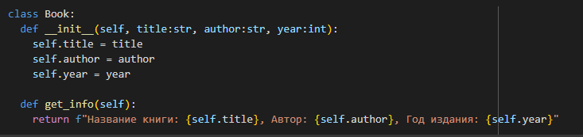
В данном фрагменте реализован класс Book с геттером, который возвращает форматированный текст.
- Класс Circle
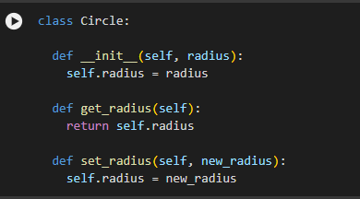
В данном фрагменте реализован класс Circle с геттером и сеттером радиуса круга.

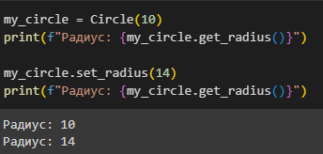
Проверка вывода.

Вывод: мы освоили работу с ООП.

